Centro Universitário Senac (Santo Amaro)

Engenharia da Computação

Fundamentos de Telecomunicações

Professor: Sérgio Tavares

QAM – P2

Nomes: Alessandro da Costa Silva Kantousian

São Paulo (2018)

Teoria sobre QAM

A modulação de amplitude em quadratura – QAM (Quadrature Amplitude Modulation) é a combinação de dois processos K-ASK sobre portadoras de mesma frequência, porém em quadratura de fase.

QAM faz parte de um dos tópicos atrelados em *Sistemas Digitais de RF*, a qual citaremos a introdução sobre o assunto de Sistemas Digitais de RF, Regeneração de RF, Diagrama de Constelação e ASK (modulação, espectro do sinal e demodulação).

Os processos básicos de modulação de uma portadora senoidal por sinal modulador digital são conhecidos como chaveamento de amplitude, de frequência e de fase – identificamos, respectivamente, pelas siglas ASK, FSP e PSK (do inglês – amplitude/frequency/phase shift keying). O processo de modulação/demodulação é normalmente feito sobre uma portadora de FI (frequência intermediária, valor típico 70 MHz), no modem e o sinal modulado em FI é deslocado para/de RF em misturadores (de transmissão e de recepção) no transceptor. Com sinal de RF transmitido em canal de **Nyquist de RF**, a interferência intersimbólico (entre pulsos de RF) é nulo no centro dos intervalos de símbolo e o sinal demodulado deve ser regenerado para recuperar a informação binária (*Figura 1*).

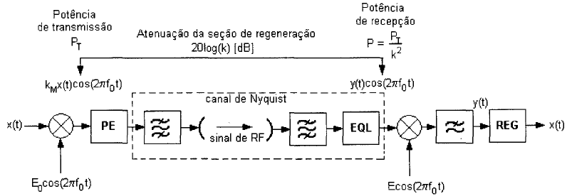

Figura 1. Seção de regeneração de RF. CARVALHO, MUNIZ, R. Comunicações Analógicas e Digitais: 1. ed. São Paulo: Editora LTC, 2007.

A *Figura 2* representa o terminal (modem + transceptor) de um sistema digital de RF. O sistema digital de banda, base, recebido do multiplexador, é convertido do código de linha HDB-3 (para taxa até 34 Mbit/s) ou CMI (para taxa de 140 ou 155 Mbit/s) para NRZ, embaralhado (para garantir recuperação de relógio com baixa flutuação de fase), e modula a portadora de FI. O sinal modulado de FI é deslocado para RF no transmissor. No receptor, o sinal de RF é deslocado para FI e entregue ao demodulador com nível aproximadamente constante devido ao controle automático de ganho (CAG), no ampliador de FI de recepção. O sinal demodulado e regenerado e então desembaralhado e reconvertido ao código de linha original para ser encaminhado ao demultiplexador.

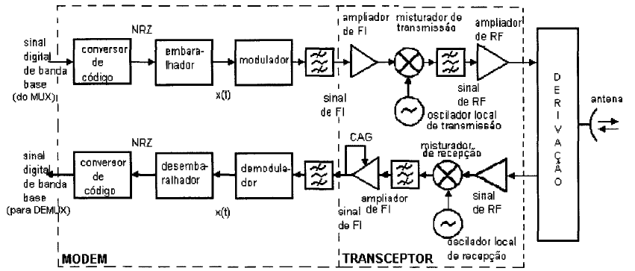

Figura 2: Sistema digital de RF. CARVALHO, MUNIZ, R. Comunicações Analógicas e Digitais: 1. ed. São Paulo: Editora LTC, 2007.

Na propagação de ondas eletromagnéticas na atmosfera terrestre, em condições normais, a atenuação e o atraso de grupo são, dentro da faixa de cada canal de RF, essencialmente constantes. A ocorrência de fenômenos anormais de propagação (desvanescimento seletivo) pode, no entanto, resultar em variação da atenuação e do atraso de grupo com a frequência. Para limitar a distorção (que acarreta interferência intersimbólica), o demodulador deve incluir um equalizador adaptativo (que se adapta às variações no canal de RF). Por simplicidade, a *Figura 1* representa apenas um equalizador (EQL). A equalização adaptativa, no entanto, é normalmente feita no Domínio da Frequência (AFDE – Adaptative Frequency Domain Equalizer), em FI – para compensar parcialmente a variação de atenuação com a frequência dentro do canal de RF – e no Domínio do Tempo (ATDE – Adaptive Time Domain Equalizer), em banda base – para corrigir a distorção residual do sinal demodulado.

**- Regeneração de RF:**

Cada enlace rádio digital é uma seção de regeneração – o sinal demodulado deve ser regenerado. O sinal de RF resultante da modulação de uma portadora de frequência $f_{0}$ pelo final digital de banda base *x(t)* tem espectro centrado na frequência $f_{0}$. Do mesmo modo que no sistema de transmissão em banda base, pulsos retangulares são pré-enfatizados e transmitidos em um canal de Nyquist de RF (em torno da frequência $f_{0})$ para que, com interferência intersimbólica seja nula no centro de cada pulso demodulado, minimizando a probabilidade de erro no processo de regeneração *Figura 1*.

O canal de Nyquist de RF, centrado na frequência $f_{0},$ tem função de transferência correspondendo à expressão $P_{C}\left(f\right)=2u^{2}A^{2T_{S}}W[sinc\left(u\frac{f}{f}\right)]²$- espectro de sinal digital, que desloca a frequência $f_{0}.$

{$\frac{1}{k}e^{\left[-j2π\left(f-f_{0}\right)\right] para \left|f-f_{0}\right|<(1-α)\frac{f_{s}}{2}}$

$H\left(f\right)$ = {$\frac{1}{k}cos^{2}\left\{\frac{π}{2αf_{s}}\left[\left|f-f_{0}\right|-\left(1-α\right)\frac{f_{s}}{2}\right]\right\}e^{\left[-j2π\left(f-f_{0}\right)\right]} para (1-α)\frac{f_{s}}{2}≤(1+α)\frac{f_{s}}{2}$

{< ε *para $\left|f-f_{0}\right|<(1+α)\frac{f_{s}}{2}$*

O módulo da equação $H\left(f\right)$ tem fator 1/k correspondente à atenuação da seção de regeneração e variação com a frequência devida a filtros idênticos na saída do modulador e na entrada do demodulador. A resposta amplitude desses filtros está representada na *Figura 3*.

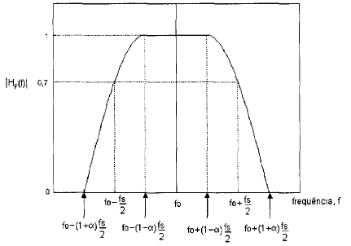

Figura 3: Resposta de amplitude dos filtros. CARVALHO, MUNIZ, R. Comunicações Analógicas e Digitais: 1. ed. São Paulo: Editora LTC, 2007.

A largura de faixa ocupada pelo espectro do sinal modulado (com taxa de sinalização $f_{s}$) é determinada pelo filtro de transmissão e deve se ajustar às regulamentações de uso do espectro de RF.

$$B_{RF}=(1+α)f_{s}$$

O filtro de recepção limita a potência de ruído admitida no receptor. A largura de faixa equivalente de ruído do receptor.

$$B_{R}=f_{s}$$

A potência média de ruído admitida no receptor é, portanto, R=FkT $f_{s}$, ou expressa em dBm:

R(dBm) = F(dB)+10log(kT $f_{s}$/1 mW)

O sinal de banda base demodulado, *y(t)*, é idêntico ao que seria obtido transmitindo-se o sinal *x(t)* numa seção de regeneração de banda base com função de transferência de Nyquist. Todos os resultados obtidos para sistemas de banda base aplicam-se, portanto, a sistemas de RF.

A limitação de frequência na seção de regeneração produz uma distorção controlada e o sinal *y(t)* demodulado – não mais digital – deve ser regenerado para recuperar o sinal digital *x(t).*

Para o sinal de RF transmitido, *e(t)* = $k_{m}x\left(t\right)cost(2πf_{0}t$) a potência média (antes da pré-ênfase) é:

$$P_{T}=\overline{\frac{e²(t)}{R_{E}}}= \frac{k_{M}²\overline{x²(t)}}{2R_{E}}$$

O sinal recebido (após o equalizador) *r(t) = y(t)cos(2π $f_{0}$ t)* tem potência média:

$$P=\overline{\frac{r²(t)}{R_{E}}}= \frac{\overline{y²(t)}}{2R_{E}}$$

A atenuação da seção de regeneração, 20log(k), é a soma algébrica de atenuações (com sinal positivo) e ganhos (com sinal negativo) entre a saída do transmissor (antes da pré-ênfase, onde se determina $P_{T}$) e a entrada do receptor (após o equalizador, onde se determina *P*):

20log(k)(dB)= $P_{T}$ (dBm)-P(dBm)

Como veremos mais adiante, a taxa de erro bit (TEB), em um enlace rádio digital, é função da relação portadora/ruído na entrada do receptor, ${(P/R)}_{dB}=P\left(dBm\right)-R\left(dBm\right).$

**- Modulação de Amplitude – ASK:**

A modulação de amplitude é obtida num modulador de produto Figura 4. Num modulador de produto com constante de modulação (adimensional) $k_{M}$, o sinal modulado ASK é:

$$e\left(t\right)= k_{M}m\left(t\right)cos⁡(2πf_{0}t)$$

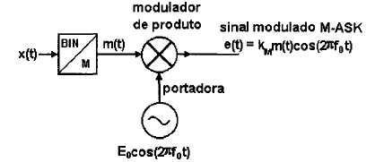

Figura 4: Modulador M-ASK. CARVALHO, MUNIZ, R. Comunicações Analógicas e Digitais: 1. ed. São Paulo: Editora LTC, 2007.

Num modulador M-ASK, o sinal digital binário *x(t)* é convertido em um sinal multinível *m(t)*, com $M=2^{n}$ valores discretos de tensão, associando a cada combinação de n bits um dos M valores de tensão. Se o sinal binário *x(t)* modula diretamente a portadora, tem-se o sistema denominado BASK (=ASK binário) ou 2-ASK.

**BASK – ASK Binário:**

Há dois casos particulares importantes de BASK:

1. OOK(On-Off Keying)

Com x(t) binário NRZ unipolar:

$$e\left(t\right)=\{k_{M}Acost\left(2πf_{0}t\right)=E_{0}\cos\left(2πf_{0}t\right)marca$$

$\{0 espaço$

A portadora é transmitida para marcas e suprimida para espaços, daí a denominação OOK (chaveamento liga-desliga).

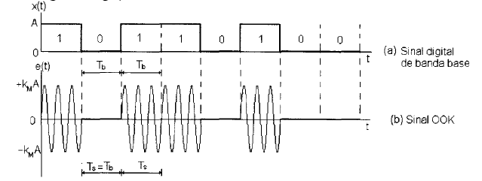

Figura 5: Modulação OOK. CARVALHO, MUNIZ, R. Comunicações Analógicas e Digitais: 1. ed. São Paulo: Editora LTC, 2007.

1. PRK (Phase Reversal Keying)

Com *x(t)* binário NRZ bipolar:

$$e\left(t\right)=\{{+k}_{M}Acost\left(2πf_{0}t\right)=E_{0}\cos\left(2πf_{0}t+0\right)marca$$

$\{{-k}_{M}Acost\left(2πf_{0}t\right)=E_{0}\cos\left(2πf_{0}t+π\right) espaço$

Nesse caso a amplitude é constante ($E_{0}=k_{M}A$) e a fase da portadora comuta entre 0 rad (marca) e π rad (espaço) – chaveamento por reversão de fase. Portando, PRK é equivalente a modulação de fase binária, 2-PSK.

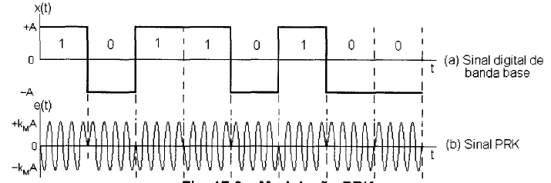

Figura 6: Modulação PRK. CARVALHO, MUNIZ, R. Comunicações Analógicas e Digitais: 1. ed. São Paulo: Editora LTC, 2007.

**- Espectro do Sinal ASK:**

O espectro do sinal ASK ($e\left(t\right)= k_{M}m\left(t\right)cos⁡(2πf_{0}t)$) corresponde ao espectro do sinal modulador *m(t)* deslocado para a frequência $f_{0}$ dá portadora *Figura 7*. 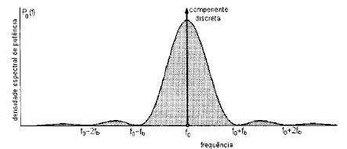

Figura 7: a) Espectro de sinal modulado ASK - OOK. CARVALHO, MUNIZ, R. Comunicações Analógicas e Digitais: 1. ed. São Paulo: Editora LTC, 2007.

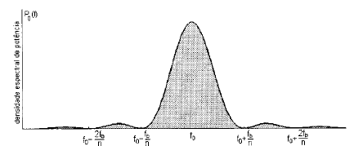

*b) Espectro de sinal modulado ASK* - *M-ASK(M= $2^{n})$. CARVALHO, MUNIZ, R. Comunicações Analógicas e Digitais: 1. ed. São Paulo: Editora LTC, 2007.*

Com o sinal modulador unipolar (como no sistema OOK) há uma componente discreta na frequência $f_{0}$. Com modulador bipolar (como nos sistemas PRK e M-ASK) com marcas e espaços equiprováveis, não há componentes discretas.

A *Figura 8* ilustra o espectro de amplitude do sinal ASK pré-enfatizado e limitado pelo filtro transmissão (no caso de OOK, acrescido de componente discreta na frequência $f_{0}.$

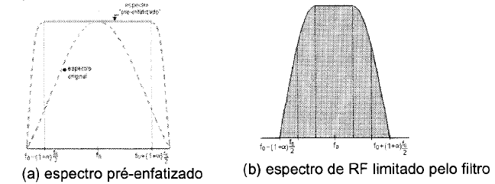

Figura 8: Espectro ASK pré-enfatizado e limitado em frequência. CARVALHO, MUNIZ, R. Comunicações Analógicas e Digitais: 1. ed. São Paulo: Editora LTC, 2007.

**- Demodulação ASK:**

a) OOK – Detecção Não-Coerente:

Após o filtro de recepção, o sinal $r\left(t\right)=y\left(t\right)cos⁡(2πf_{0}t)$ tem espectro e forma de onda representados na *Figura 9*.

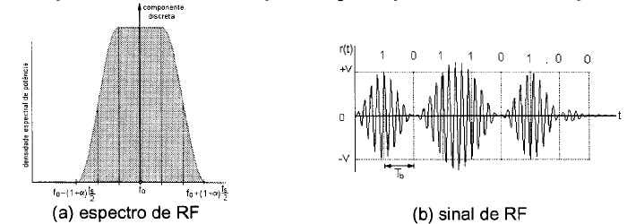

Figura 9: Sinal OOK recebido. CARVALHO, MUNIZ, R. Comunicações Analógicas e Digitais: 1. ed. São Paulo: Editora LTC, 2007.

A envoltória *y(t)*, onde *V = A/k*, correspondente à envoltória original $k_{M}x(t)$ alterada pela função de transferência da seção de regeneração de RF, com atenuação 20log(k).

A detecção não-coerente utiliza um detector de envoltória. A envoltória *y(t)* detectada deve ser regenerada para se recuperar o sinal digital *x(t).* A *Figura 10* ilustra esse processo.

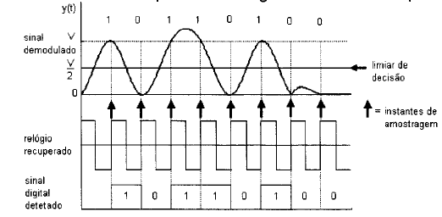

Figura 10: Regeneração do sinal demodulado. CARVALHO, MUNIZ, R. Comunicações Analógicas e Digitais: 1. ed. São Paulo: Editora LTC, 2007.

b) PRK – Detecção Coerente:

Para sinal ASK sem componente discreta em $f_{0}$ apenas a detecção síncrona é possível (a detecção de envoltória não é aplicável). Após o filtro de recepção, o sinal $r\left(t\right)=y\left(t\right)cos⁡(2πf_{0}t)$ tem espectro e forma de onda representados na *Figura 11*.

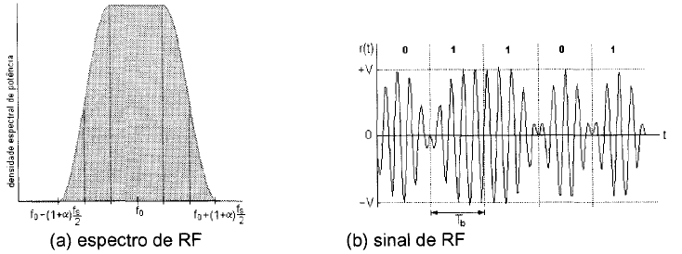

Figura 11: Sinal PRK recebido. CARVALHO, MUNIZ, R. Comunicações Analógicas e Digitais: 1. ed. São Paulo: Editora LTC, 2007.

A envoltória *y(t)*, onde *V = A/k*, corresponde à envoltória original $k_{M}x(t)$ alterada pela função de transferência da seção de regeneração de RF, com atenuação 20log(k).

A *Figura 12*, ilustra o detector coerente (síncrono).

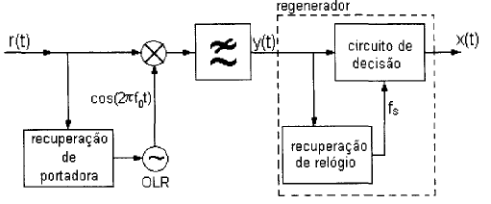

Figura 12: Detecção coerente: CARVALHO, MUNIZ, R. Comunicações Analógicas e Digitais: 1. ed. São Paulo: Editora LTC, 2007.

O processo de recuperação de portadora tem como base o loop de Costas. Na saída do detector de produto, com constante (adimensional) *k*, tem-se:

$ky\left(t\right)cos^{2}\left(2πf_{0}t\right)=k_{d}y\left(t\right)+k_{d}y\left(t\right)cos⁡(2π.2f_{0}t)$, onde $k_{d}=k/2$

O filtro passa-baixa elimina o segundo termo, obtendo-se sinal proporcional a y(t):

$$s\left(t\right)=k_{d}y(t)$$

Esse sinal é então regenerado para se recuperar o sinal digital *x(t).*

**- Diagrama de Constelação**

Cada estado é possível de ser assumido pelo sinal modulado é associado a uma combinação de bits e pode ser representado por um fasor, com determinado valor de amplitude e de fase. Uma das extremidades de todos os fasores possíveis coincide com a origem e então representa-se apenas a extremidade oposta do fasor no que se denomina diagrama de constelação do sistema de modulação. Figura 13 ilustra alguns diagramas de constelação para a mesma amplitude máxima de portadora.

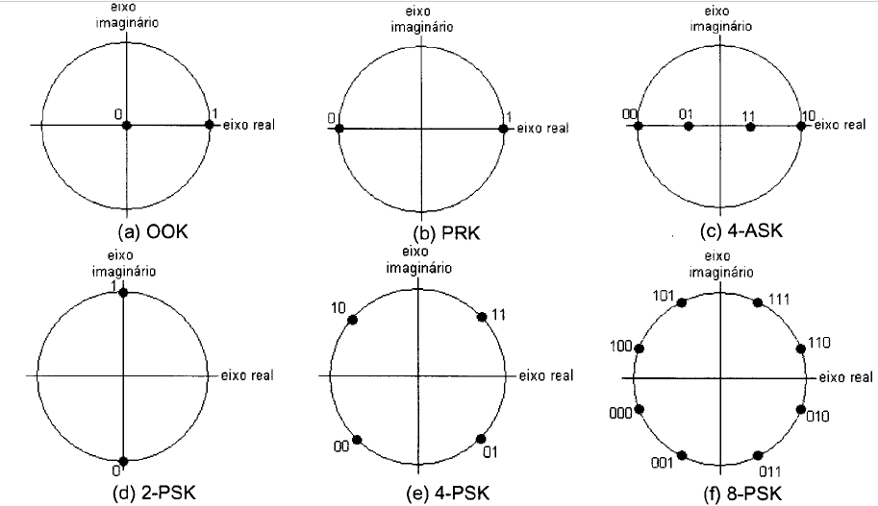

Figura 13: Diagramas de Constelação. CARVALHO, MUNIZ, R. Comunicações Analógicas e Digitais: 1. ed. São Paulo: Editora LTC, 2007.

Observe-se o espaçamento elétrico uniforme e a diferença de apenas um bit entre estados elétricos adjacentes.

O diagrama de constelação é uma ferramenta importante na análise dos sistemas digitais de modulação de RF e pode ser visualizado por meio de instrumentos de teste.

**- Modulação de Amplitude em Quadratura – QAM**

Dado a explicação sobre Sistemas Digitais RF, ASK e Diagrama de Constelação a qual QAM é um dos tipos em sistemas digitais de rf, combinado pelo processo de ASK e utiliza a parte de diagrama de constelação, podemos continuar sobre QAM.

Cada sinal K-ASK tem $K= 2^{n}$ estados, cada um deles associado a uma combinação *n* bits. O resultado da soma fasorial desses sinais K-ASK é um sinal modulado tanto em amplitude quanto em fase, com *M = K²* estados, cada um deles associado a uma combinação de 2n bits $(M= 2^{2n})$. Na modulação M-QAM, então, o número de estados possíveis é sempre uma potência par de dois (M =4, 16, 64, 256...).

A *Figura 14* ilustra o diagrama de blocos de um modulador 16-QAM, com diagramas de constelação das componentes 4-ASK em fase e em quadratura.

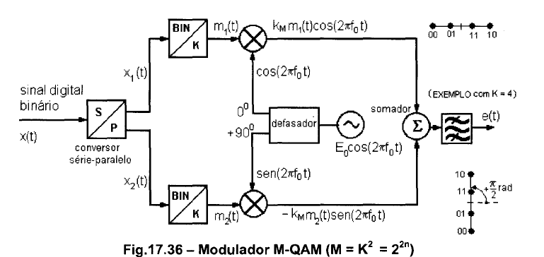

Figura 14: Modulador M-QAM (M = K² = $2^{2n}$). Diagramas de Constelação. CARVALHO, MUNIZ, R. Comunicações Analógicas e Digitais: 1. ed. São Paulo: Editora LTC, 2007.

A *Figura 15* ilustra os diagramas de constelação dos sistemas 16-QAM e 64-QAM.

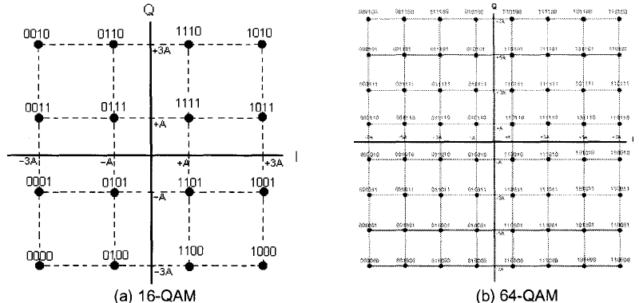

Figura 15: Diagramas de constelação 16-QAM e 64-QAM. Diagramas de Constelação. CARVALHO, MUNIZ, R. Comunicações Analógicas e Digitais: 1. ed. São Paulo: Editora LTC, 2007.

Para o sinal binário x(t) com taxa de bit $f_{b}$ bits/s, os sinais binários paralelos $x_{1}(t)$ e $x_{2}(t)$ têm taxa de bit $f_{b}/2$ bit/s. Nos sinais multinível $m_{1}(t)$ e $m_{2}(t)$, cada um dos K valores de tensão é associado a uma combinação de n bits $\left(K=2^{n}\right)$ do sinal binário paralelo correspondente. A duração de cada um dos K símbolos discretos do sinal multinível é $T_{S}=2nT_{b}$ (pois a duração de cada símbolo de $x_{1}(t)$ ou $x_{2}(t)$ é ${2T}_{b})$. A taxa de sinalização de cada um dos sinais $m_{1}(t)$ e $m_{2}\left(t\right)$ é então:

$$f_{S}=\frac{1}{T_{S}}= \frac{1}{{2nT}_{b}}=\frac{f_{b}}{2_{n}} baud$$

O sinal QAM é a soma fasorial das componentes em fase, $i\left(t\right)=k_{M}m_{1}\left(t\right)cos⁡(2πf_{0}t)$ e em quadratura, $q\left(t\right)=-m_{2}\left(t\right)sen\left(2πf_{0}t\right)$, cada uma com $K=2^{n}$ estados possíveis. Logo, o número de estados possíveis do sinal QAM é:

$$M=K^{2}=2^{n}$$

Cada um dos M estados possíveis do sinal QAM tem um determinada amplitude e fase e representa a combinação de um número par de bits, $2n=\log_{2}(M)$.

As componentes em fase *i(t)* e em quadratura q(t) ocupam o mesmo intervalo de frequência e a largura de faixa de RF ocupada pelo sinal M-QAM é então:

$$B_{RF}=\left(1+α\right)f_{S}=\frac{(1+α)f_{b}}{\log_{2}(M)}$$

A Figura 16 representa, para a sequência binária 1011110100110000010, o sinal 16-QAM transmitido e recebido na seção de regeneração de RF com atenuação 20log(k) e fator de rolagem α = 0,5. Observe se as variações abruptas de amplitude de fase do sinal transmitindo *e(t)* em contraste com ausência de variações abruptas de amplitude e fase do sinal recebido *r(t)*.

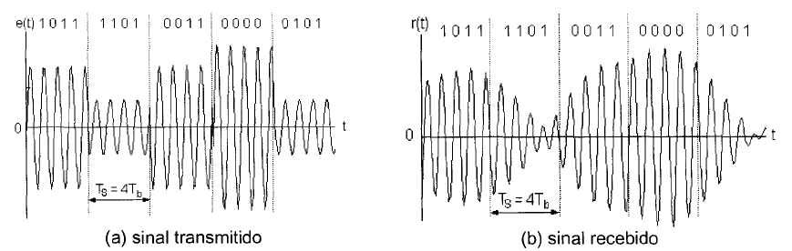

Figura 16: Modulação 16-QAM na seção de regeneração de RF. Diagramas de Constelação. CARVALHO, MUNIZ, R. Comunicações Analógicas e Digitais: 1. ed. São Paulo: Editora LTC, 2007.

**- Demodulador QAM**

O sinal recebido (após o filtro de recepção) é $r\left(t\right)=p_{1}\left(t\right)\cos\left(2πf_{0}t\right)-p_{2}\left(t\right)sen(2πf_{0}t)$, onde $p_{1}\left(t\right)e p_{2}\left(t\right)$ representam os sinais multiníveis $m_{1}(t)$ e $m_{2}(t)$, respectivamente, alterados pela função de transferência da seção de regeneração de RF. A demodulação QAM só pode feita por detecção coerente (*Figura 17*).

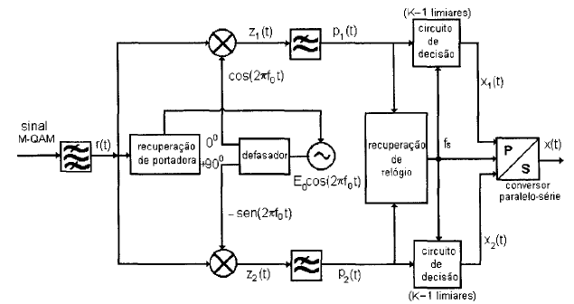

Figura 17: Demodulador M-QAM. Diagramas de Constelação. CARVALHO, MUNIZ, R. Comunicações Analógicas e Digitais: 1. ed. São Paulo: Editora LTC, 2007.

Na saída do detector superior, com constante k, tem-se:

$$z_{1}=\frac{k}{2}p_{1}\left(t\right)+\frac{k}{2}p_{1}\left(t\right)\cos\left(2π2f_{0}t\right)- \frac{k}{2}p_{2}\left(t\right)\operatorname{sen}\left(2π2f_{0}t\right)$$

O filtro passa-baixa elimina as componentes centradas em ${2f}_{0}$ e obtém-se, na saída, um sinal proporcional a $p_{1}(t)$.

Na saída do detector inferior, com constante k, tem-se:

$$z_{2}=\frac{k}{2}p_{1}\left(t\right)\operatorname{sen}\left(2π2f_{0}t\right)+\frac{k}{2}p_{2}\left(t\right)- \frac{k}{2}p_{2}\left(t\right)\cos\left(2π2f_{0}t\right)$$

O filtro passa-baixa elimina as componentes centradas em ${2f}_{0}$ e obtém-se, na saída, um sinal proporcional a $p_{2}(t)$.

Os sinais demodulados $p_{1}(t)$ e $p_{2}(t)$ são regenerados, aplicado a cada um deles a um circuito de decisão com K – 1 limiares e amostrando-se com relógio de símbolo recuperado (frequência $f_{S})$. Recuperando assim os sinais binários $x_{1}(t)$ e $x_{2}(t)$ e o converso paralelo- série (*Figura 17*) refaz o sinal digital binário $x(t)$, intercalando bit a bit os sinais $x_{1}(t)$ e $x_{2}\left(t\right).$ A *Figura 18* ilustra a regeneração do sinal demodulado $p_{i}(t)$ para recuperação do sinal $x_{i}(t)$ no demodulador 16-QAM (K=4).

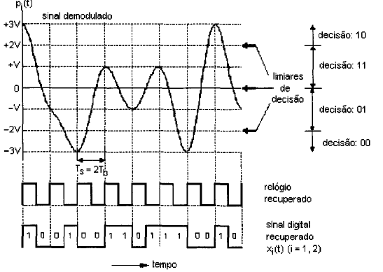

Figura 18: Conversão K=4 - binário. Diagramas de Constelação. CARVALHO, MUNIZ, R. Comunicações Analógicas e Digitais: 1. ed. São Paulo: Editora LTC, 2007.

**- Vantagem da Modulação M-QAM**

O sistema QPSK é normalmente identificado como QPSK, 4-QAM e 4-PSK. Com diagramas de constelação iguais, tem espectros idênticos. Um sinal M-PSK também pode ser colocado na forma de componentes em fase e em quadratura:

$$e(t)=E_{0}\cos\left(∅_{k}\right)cos⁡(2πf_{0}t)-E_{0}\operatorname{sen}\left(∅_{k}\right)sen⁡(2πf_{0}t)$$

Portanto, os espectros de sinais M-PSK e M-QAM são idênticos para o mesmo número M de estados. Porém, na modulação M-PSK, as componentes em fase e em quadratura não são independentes entre si, como na modulação M-QAM. O resultado é que o diagrama de constelação é circular, para M-PSK, e quadrado, para M-QAM.

A *Figura 19* compara os diagramas de constelação 16-PSK (amplitude ${ E}_{0}$ constante) e 16-QAM (amplitude máxima $E_{max}=3A\sqrt{2})$, para a mesma amplitude máxima ($E_{0}=E_{max})$.

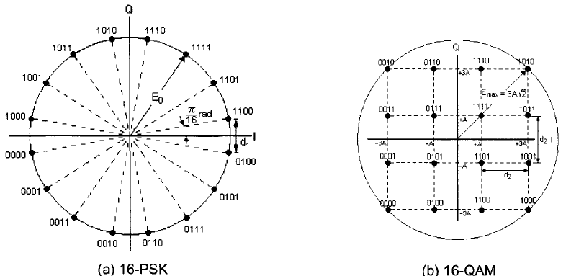

Figura 19: Comparação de diagramas de constelação 16-PSK e 16-QAM. CARVALHO, MUNIZ, R. Comunicações Analógicas e Digitais: 1. ed. São Paulo: Editora LTC, 2007.

A distância elétrica entre estados adjacentes é $d_{1}=2E_{0}sen\left(\frac{π}{16}\right)≅0,39E_{0}$ para 16-PSK e $d_{2}=2A$ para 16-QAM. Para mesma amplitude máxima em 16-PSK e 16-QAM, $E_{max}=3A\sqrt{2}= E_{0}$, a distância é maior em 16-QAM: $d_{2}≅ 1,21d_{1}$. Para mesma potência média nos dois sinais $\left(\frac{E_{0}²}{2R}=\frac{5A²}{R}\right)$, a vantagem do sistema 16-QAM é ainda maior: $d_{2 }≅1,62d_{1}$. Maior distância entre estados elétricos adjacentes correspondendo à menor probabilidade de erro regeneração de sinal e, por isso, o sistema de modulação M-QAM, ocupando a mesma largura de faixa que M-PSK, apresenta significativa vantagem em relação a este.

Bibliografia

TV DIGITAL II: MODOS DE TRANSMISSÃO E MODULAÇÃO. Disponível em: <  [http://www.teleco.com.br/tutoriais/tutorialtvdconsis2/pagina_4.asp>. Acesso](%20http://webx.ubi.pt/~felippe/texts2/an_sinais_cap7.pdf%3e.%20Acesso) em: 6 dez. 2018.

TECNOLOGIA PLC I: MODULAÇÃO. Disponível em: < http://www.teleco.com.br/tutoriais/tutorialplcalt1/pagina_4.asp>. Acesso em: 7 dez. 2018.

APLICAÇÃO DE 16-QAM PARA AUMENTAR O VALOR DO MODEMS A CABO. Disponível em: < https://www.cisco.com/c/pt_br/support/docs/broadband-cable/radio-frequency-rf-hybrid-fiber-coaxial-hfc/49777-implement16-qam.html>. Acesso em: 09 dez. 2018.

Haykin, S; Moher, M. Sistemas de Comunicação: 5. ed. São Paulo: Editora Bookman, 2011.

CARVALHO, MUNIZ, R. Comunicações Analógicas e Digitais: 1. ed. São Paulo: Editora LTC, 2007.